# L System Mesh Generator Manual

Ein Bild, das dunkel, Nachthimmel enthält.

Marvin Lanz

Version – 1.0

GPR 5100 0921

Inhalt

L System Mesh Generator Manual 1

User Guide 3

L System Rule Set erstellen 3

L System erstellen 4

Mesh erstellen 5

Mesh speichern 6

API 6

Mesh Generator im Code aufrufen 6

Eigenen Mesh Generator erstellen 6

Vollständige API 6

Setup

Das Setup ist simpel. Alles bis auf Demo und Documentation muss beim Import gewählt werden. Nach erfolgreichem Import ist das Tool bereits einsatzbereit und es müssen keine weiteren Einstellungen gemacht werden.

Ein Bild, das Text enthält.

## User Guide

### L System Rule Set erstellen

Ein neues L System Rule Set kann über das Menu «Tools/L System Mesh Generator/New L System Rule Set» erstellt werden. Dabei wird am definierten Pfad ein neues L System Rule Set als ScriptableObject erstellt.

Ein Bild, das Text, Elektronik, Screenshot, Anzeige enthält.

Dieses kann dann wie gewohnt im Inspector bearbeitet werden. Zum hinzufügen einer neuen Regel wird der Plus Button auf der rechten Seite verwendet. Eine Regel kann mit dem Minus Button wieder entfernt werden. Für unerfahrene Benutzer empfiehlt es sich die Regel im Mesh Generator Editor Fenster zu bearbeiten, da dort noch zusätzliche Informationen zur Verfügung gestellt werden.

Bei den Regeln («Rules») handelt es sich um ein Dictionary. Dementsprechend muss das erste Feld immer eindeutig sein.

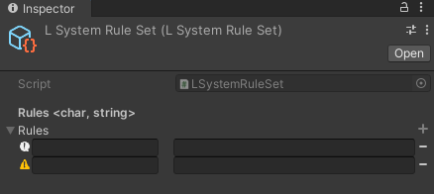

Um eine sinnvolle Regel von Grund auf zu erstellen, wird einiges an Zeit benötigt. Wer diese Zeit nicht aufwenden möchte ist mit mitgelieferten Regel Set’s sicher besser bedient und sollte diese verwenden und nach seinen Wünschen anpassen.

### L System erstellen

Ein Bild, das Text, Monitor, Elektronik, Screenshot enthält.
Ein neues L System kann über das Menu «Tools/L System Mesh Generator/New L System» erstellt werden. Dabei wird am definierten Pfad ein neues L System Rule Set als ScriptableObject erstellt.

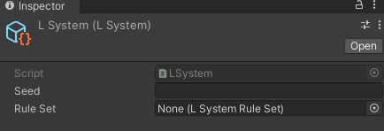  
Wie beim Rule Set kann das L System im Inspector bearbeitet werden. Auch hier empfiehlt es sich das L System im Mesh Generator Editor Fenster zu bearbeiten.

### Mesh erstellen

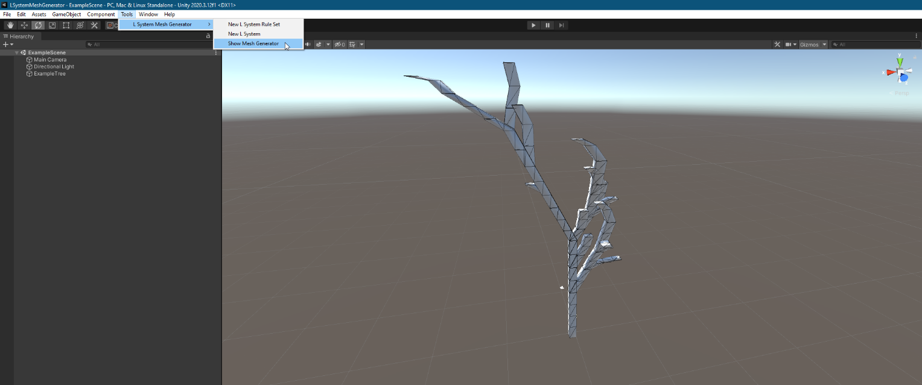Um ein Mesh zu erstellen, wird das Mesh Generator Editor Fenster verwendet. Dieses kann über das Menu «Tools/L System Mesh Generator/Show Mesh Generator» aufgerufen werden.

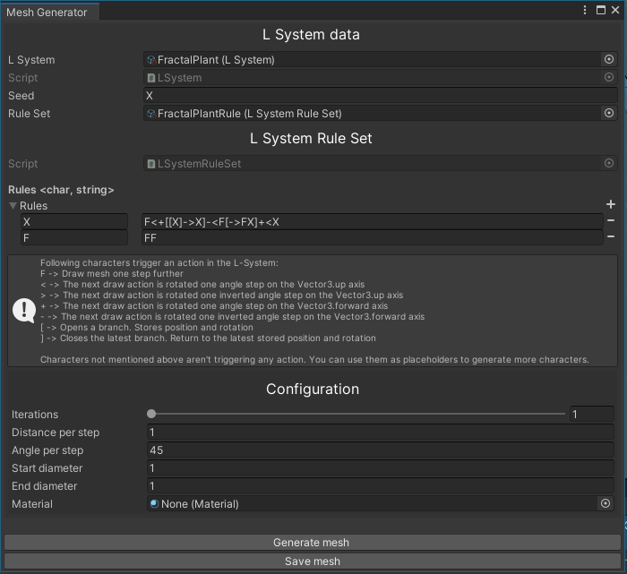In diesem Editor Fenster kann ein Mesh erstellt werden. Dazu muss ein L System hinzugefügt werden. Die entsprechenden Daten für ein L System und das hinzugefügte L System Rule Set können eingefügt und bearbeitet werden.

Zudem ist ein Infotext aufzufinden. Wer eigene Regel erstellen oder bestehende bearbeiteten möchte sollte sich diesen aufmerksam durchlesen.

Darunter können diverse Einstellungen gemacht werden. «Iterations» bezieht sich dabei darauf wie oft die Regel auf den Seed angewendet werden. «Distance per Step» bezieht sich dabei auf die Distanz, um die das Mesh bei einem Schritt erweitert wird. «Angle Per Step» beschreibt die Winkeländerung bei einer Winkeloperation. «Start/End Diameter» bezieht sich auf den Durchmesser am Anfang und am Ende des Meshs. Der End Durchmesser hat auch einen Einfluss auf das Ende eines Astes. Es kann ein Material definiert werden. Dieses wird auf das ganze Mesh angewendet. Es ist aktuell nicht möglich mehrere zuzuweisen und diese dann auf entsprechende Stellen im Mesh anzuwenden.

Das Mesh kann über den Button «Generate Mesh» generiert werden. Dieses wird dann in der aktuell geöffneten Szene generiert. Beim Generieren des Meshs kann es zu einer Warnung kommen. Diese erscheint, wenn bei der Konfiguration «hohe» Zahlen eingetragen sind. Der Benutzer sollte in diesem Fall sicherstellen das alle Änderung in der Szene gespeichert sind, bevor er die Generation startet. Je nach L System und Regel Set kann die Generation extrem lange dauern. Die Generation kann nur abgebrochen werden in dem Unity geschlossen wird.

### Mesh speichern

Ein Bild, das Text enthält.

Das Mesh kann über den Button «Save mesh» gespeichert werden. Dabei wird nur das zuletzt generierte Mesh gespeichert. Zuvor generierte Meshs können aktuell nicht gespeichert werden.

## API

### Mesh Generator im Code aufrufen

Der Mesh Generator kann einfach in den eigenen Code implementiert werden. Zum Aufruf muss eine Instanz erstellt werden. Über die Methode «GenerateMesh» kann dann ein Mesh generiert werden.



### Eigenen Mesh Generator erstellen

Es kann ohne Probleme ein eigener Mesh Generator erstellt werden. Dazu muss eine neue Klasse erstellt werden, welche vom bestehenden Mesh Generator erbt. Für einen genauen Übersicht der Klasse empfiehlt es sich die vollständige API anzuschauen.

Wenn der eigene Mesh Generator nicht nur über den Code verfügbar sein soll, muss ebenfalls ein neues Editor Window, sowie Menüpunkt erstellt werden.

### Vollständige API

Auf die vollständige API kann [hier](API/html/index.html) zugegriffen werden.